要利用在医院的优势，不能选谁都能做的课题。并且要把功能做全做深来，所以需要很多实际的调查。这个就需要你们多多参与、多多贡献了。

软件的总设计理念：
一个患者从离开医院到再次联系医生的过程，如果你们能把其中最容易断掉的一环做通，作品会更完整，也更有说服力。

离开后，患者可能要自己记住安排、观察变化、协调时间、向家属解释；再回来时，又要把这段经历讲给医务人员听。产品可能帮助的是其中的理解与沟通转换。

诊后要实现的目标的本质是：
我会把诊后产品的潜在问题概括为：医疗建议从诊室进入日常生活时，信息和责任发生了转换。
在诊室里，医生可以解释、追问，患者可以当场问。离开后，患者可能要自己记住安排、观察变化、协调时间、向家属解释；再回来时，又要把这段经历讲给医务人员听。产品可能帮助的是其中的理解与沟通转换。
这也解释了为什么单纯“加一个提醒”可能不够。用户错过复诊，可能是忘记日期，也可能是：
- 没听懂为什么要复诊；
- 不知道去哪里、需要带什么；
- 安排发生变化后不知道怎么调整；
- 把自己的疑问留到复诊，却到时忘了问；
- 家属负责照护，但接收到的信息与患者不同。
这些是待访谈验证的可能原因，不能凭直觉替目标用户选一个。国外一项诊后短信项目研究中，患者提出的需求涉及症状、后续就医协调和用药问题，说明“诊后需要”确实可能跨越多个环节；但那项研究发生在美国，不能直接代表温医大周边患者。 原始研究：诊后短信项目中的患者需求

按“目标 → 问题本质 → 产品机制 → 团队亮点 → 一周取舍”逐层讲解。

整体的框架大致设置成这样：

医生给出安排
↓
患者理解安排（AI介入 进行理解）
↓
患者回到日常生活中执行（比如如果吃药的话，会进行提醒；在这里是不是可以设置一些常用的功能的入口。比如吃药-药物服用提醒（让ai自动根据医生的处方来进行用药的提醒。）这里面就可以根据病例来进行设计，看病历里面主要都有什么东西。然后根据这些真实的主要的东西来设置出不同的提醒、辅助的功能入口。并且主要功能的入口是否可以分成两大类，一个是明确的入口，另一个是模糊的入口，就是一些有必要展示出来的功能，就显式做出来，剩下的是否可以做一个模糊的入口，或者说其他非直接显式地展示出来。
↓
患者遇到变化、困难或担忧（这个的记录也是可以在下次复诊的时候显式记录下来）
↓
患者知道如何记录、何时通过既有渠道求助（我觉得这一块需要设计一些原则，让患者能够愿意主动去用起来这个app，不让患者增加负担。比如用药提醒，然后再设计一些其他的功能，来培养用户的使用习惯、来做用户的留存）
↓
复诊或随访时，双方能接上之前的信息
（在最后能不能做这样的一个东西：在展示给医生、和医生对接的时候，对接的信息也适当处理一下，例如让ai来进行分析，然后在展示直观的结果的同时，也给）

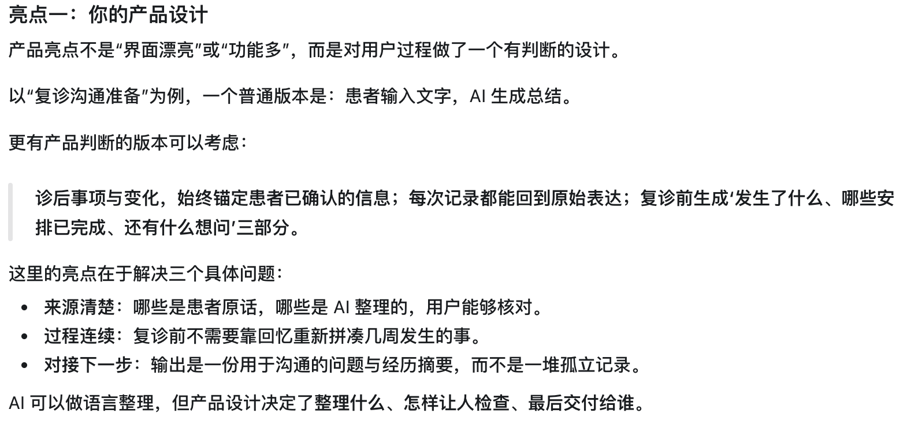
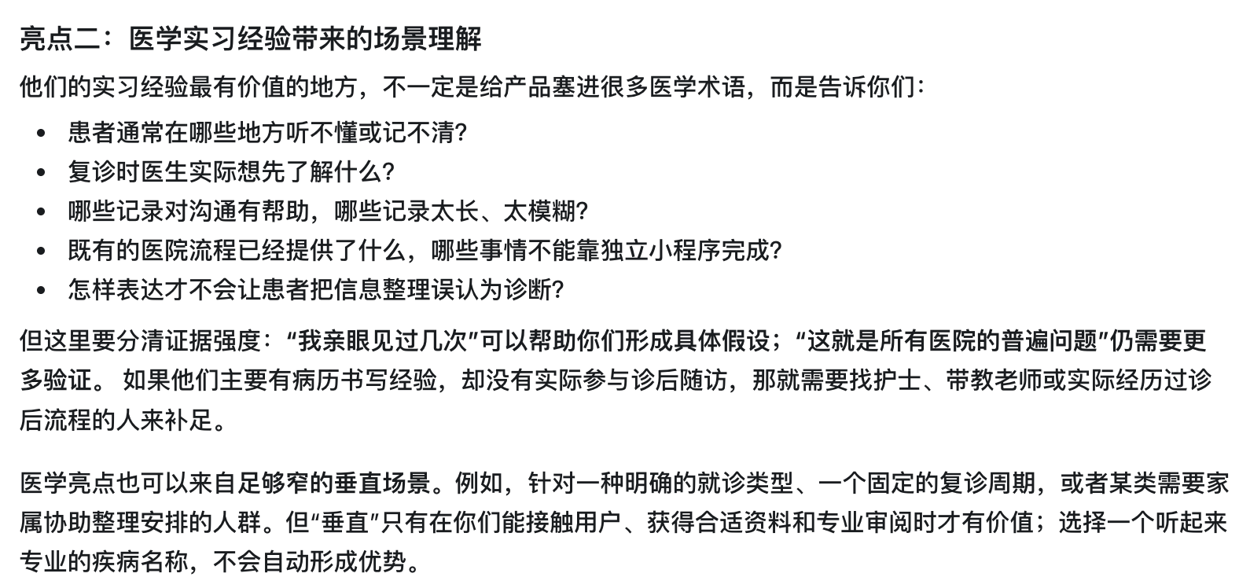
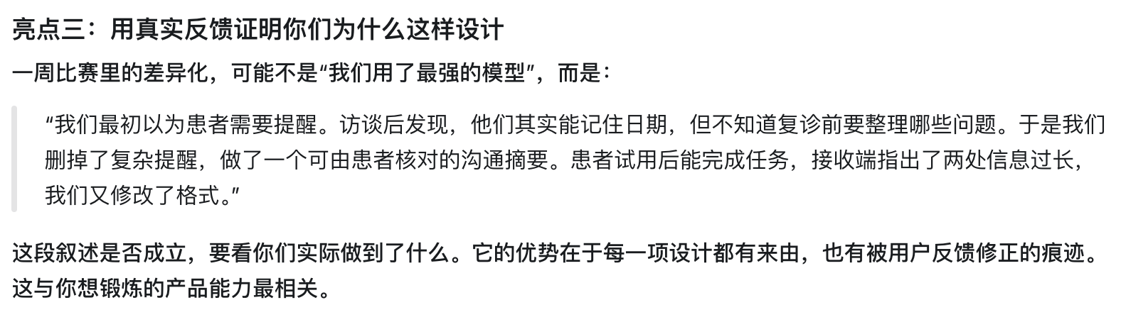

候选产品 | 核心任务 | 可能的独特设计 | 最大风险
诊后行动卡 | 把已有安排转为患者能执行的步骤 | 每件事显示来源、时间、准备事项、待确认问题；支持家属共同查看的演示 | 若只是提醒清单，差异化不足
复诊沟通桥 | 记录诊后经历，复诊前整理成可核对的摘要 | 时间线＋已完成安排＋待问问题；患者原话与 AI 整理内容可对照 | 需要验证患者愿意记录、医生愿意看
诊后疑问与关怀导航 | 帮用户整理不安和疑问，找到已有帮助渠道 | 将担忧转成可表达的问题，并展示真实的随访或心理支持入口 | 服务入口难核实，开放式聊天容易越界

这三块的详细拆解：
1. 诊后行动卡：让“医生说过的安排”能够被落实
背后的本质： 诊疗信息从医生与患者的当面交流，转到了患者的日常生活。产品需要帮助用户完成这次转换。一个提醒按钮只能解决“忘了”，但不一定解决“没理解”“不知道怎么准备”或“家属不知道要协助什么”。

要讨论的问题 | 为什么必须问 | 主要由谁提供判断
患者离开时，通常从哪里获得后续安排：口头、纸质材料、院内应用，还是其他方式？ | 决定行动卡的输入来自哪里，避免凭空假设有完整电子资料 | 医学生描述所见；实际医务人员和患者核实
哪些内容是已经明确交代的事项，哪些只是患者自己的理解？ | 防止软件把猜测写成医生的安排 | 医学生审阅案例；你设计来源标记和确认流程
一件事项要包含什么，用户才真的能执行？ | 决定卡片结构，例如时间、地点、准备事项、原始出处 | 你从用户任务设计；患者试用判断
用户发现安排不清楚时，现实中可以通过什么渠道询问？ | 产品需要把疑问导向真实存在的服务，而不是自己编造答案 | 医学生提供线索；实际渠道需核实
患者现在用什么代替产品？ | 如果纸条、短信或医院应用已经够用，你们要找到仍未解决的困难 | 你负责访谈和比较

2. 诊后疑问和关怀导航：让“回家后不知道怎么办”有一个合适去处
背后的本质： 诊后管理不是患者机械执行一张清单。人回到生活中会遇到新情况，也可能担心自己理解错了。产品要帮助他表达问题并找到人。根据比赛红线，它不能接管医学判断或心理咨询。

要讨论的问题 | 为什么必须问 | 主要由谁提供判断
用户实际会产生哪些疑问？是安排不清、联系不上、担心变化，还是需要情绪支持？ | 不同原因需要不同帮助；“有疑问”太宽 | 患者经历为主，医学生补充观察
每一种疑问目前由谁处理？医院随访、门诊、家属、学校心理服务，还是公开服务？ | 软件只能导航到真实存在、适用的人和渠道 | 医学生提供流程线索；你负责逐一核实
软件能帮助用户做的下一步动作是什么？ | 决定它是记录问题、整理表达、展示入口，还是提醒联系 | 你负责产品设计，相关专业人员把关
哪些回答会被理解为诊断、病情分级或用药指导？ | 防止“关怀助手”在对话中越过比赛红线 | 医学生审阅；必要时请临床人员审查
患者不想频繁记录，或者不希望家属看到担忧，怎么办？ | 决定输入负担、隐私和是否允许跳过 | 你通过用户测试判断

在这一块，或者在所有地方，如果是对话的形式让用户来提出某些疑问，需要用大模型来理解用户的意图。
这一模块的亮点可以是让用户从模糊担忧走到一个可表达、可执行的求助动作。

3. 复诊沟通桥：把诊后经历带回下一次沟通
目标导向： 复诊或随访时，患者能准确回顾这段时间做过什么、发生过什么、还想问什么；接收信息的人能快速看懂。
背后的本质： 即使行动卡和疑问记录做得很好，如果这些信息只留在应用里，诊后过程还是在下一次就医时断掉了。“沟通桥”是把前两个模块的内容转成有用途的结果。
要讨论的问题 | 为什么必须问 | 主要由谁提供判断
复诊时医生或其他人员通常先关心哪些类型的信息？ | 决定摘要的结构；不能把用户所有记录原封不动堆过去 | 医学生描述所见，实际接收者核实
患者能否区分“亲自观察到的事”“自己的猜测”和“想问的问题”？ | 防止 AI 把担忧改写成确定事实 | 你设计输入与核对；医学生审阅用语
一页摘要多长才方便使用？ | 太长会增加接收方负担，太短会失去重要背景 | 你做原型，请接收方试读
谁来确认 AI 整理的内容？ | 摘要一旦改错意思，就可能误导沟通 | 用户必须能看到来源并修改
摘要如何交给对方？ | 比赛原型不能默认已接入医院系统 | 你设计展示或导出方式，访谈核实使用场景

一个可展示的结果可以只有三部分：
已有安排的完成情况｜患者自己记录的变化｜准备询问的问题
每条内容都能回看用户原始输入，并由用户确认。你们要测试两端：患者觉得“这确实表达了我的意思”吗？接收者觉得“我能用它更快了解这段经历”吗？如果只有患者觉得漂亮，医生根本没有时间看，就需要改摘要的长度和形式。
亮点：可以设置这样的机制，设置一个核对的按钮，在这个按钮可以不用让用户主动去点击。在复诊的时候点击就行。核心的作用是让用户来确认交接内容的准确性。场景可以是让医生来告诉患者去核对这个东西，如果总结无误的话，就让他点确认，如果有误的话，就让他输入修改的内容，然后让大模型来理解这个内容，然后队交接内容进行修改。

讨论的时候按照这个顺序来谈：
- 选用户与场景。 是哪类门诊诊后患者？离开后到下一次复诊，通常经历什么？三人各自说清哪些来自亲身经历、哪些只是推测。
- 画当前过程。 患者获得安排、在家执行、产生疑问、再次沟通时，现在分别靠什么完成？已有医院工具在哪些位置起作用？
- 找一个最主要的断点。 如果三处都有问题，哪一处最有证据、后果最明显、比赛里最能验证？它决定你们的主亮点。
- 确定产品承诺。 用一句话说清“帮谁完成什么”，同时写出不能让用户误会的边界。
- 分配验证任务。 谁去找患者了解经历？谁找了解流程的医务人员？谁准备合成案例？谁把问题和结果记录下来？
这五步的目标，是让团队回答为什么三个模块必须连在一起。如果行动卡面向出院患者、导航面向情绪困扰的大学生、沟通桥面向门诊医生，它们就只是放在一个应用里的三个产品，用户旅程接不起来。

你和两位医学生具体怎么分工？
你可以负责整体产品主线：定义用户和目标、组织访谈、画用户过程、决定先做什么、设计三模块怎样衔接、安排试用与记录反馈。你的主导权来自让决策有依据，而不是独自决定医学内容。
两位医学生不必被固定为“提供知识的人”。可以让他们各自承担一条有产出的工作线，按实际经历调整：
- 一位负责场景与内容：把亲自参与或观察的流程讲清楚；收集可公开使用的教学或科普依据；制作合成案例；标出哪些表达需要临床老师审阅。（这一块再仔细考虑一下，到底是要讨论什么）
- 一位负责用户与接收端验证：协助找到有相关经历的人和了解流程的医务人员；参与访谈；拿行动卡和复诊摘要给他们试读，记录哪里不符合实际。（最好是能够找到真实的医生，去问，让我们找到真实的用户，但是这个是仅对于医生来说的。如果面向患者的话，那我觉得可以自己思考，或者让他们注意一下，就诊的患者都有什么需求没有满足、有什么问题没有解决，在诊后的这段时间里面，带着什么问题来到了诊室）
如果两人都有开发、设计或访谈能力，可以按能力重新分工。本科或专硕不是分工依据，实际接触过什么、能完成什么、哪些判断有审阅支持才是依据。
有三类决定必须一起作出：
- 产品上：主断点选哪里，三模块各做到什么程度；
- 专业上：演示材料与表述是否准确，哪些内容不应由软件回答；
- 证据上：用户试用到底支持了什么结论，还有什么没有验证。
两位医学生的实习经历可以为你们提出很好的假设；若作品要声称贴近真实诊后流程，仍建议请熟悉该流程的医务人员看一次。中国一项诊后相关的质性研究也提示，患者的知识、自我管理和心理负担可能同时出现，但具体表现随人群而异，因此不能把一个患者群体的发现直接套给所有人。 中国患者出院准备的原始研究

一周内都做，怎么控制范围？
我建议把它做成**“一条完整主路径＋三个轻量环节”**：
模块 | 比赛版必须完成的事 | 暂时不扩展的事
行动卡 | 从合成的既有安排生成、核对、标记完成 | 自动制定个性化医疗计划
疑问与关怀导航 | 记录担忧、整理成问题、展示核实过的帮助入口 | 开放式诊疗或心理咨询聊天
沟通桥 | 汇总前两环节，用户核对后展示给接收方 | 接入真实医院信息系统
主亮点只选一个。 比如你们发现最强的需求是“复诊时说不清发生了什么”，就把沟通桥做深，另外两个模块做到能自然提供输入即可。如果最强需求是“回家后不知道如何落实安排”，就把行动卡做深，沟通桥只做基本汇总。三个都出现，不等于三个都要同等复杂。
这背后是一个产品原则：范围由要验证的结果决定。 你们不是为了显得全面而增加模块，而是让用户从“离开诊室”到“再次沟通”有一条不中断的路；每多做一项，都要能说明它如何推动这条路上的具体结果。
如果要给这个方向写一句比赛作品说明，我建议先用一个待验证版本：
一个面向门诊诊后患者的信息与沟通助手：把既有安排变成行动卡，帮助记录疑问和担忧，并在复诊前生成由患者确认的沟通摘要。
这句话能容纳三个模块，也清楚地落在赛题 2 的健康信息整理、提醒与关怀范围内。

然后还有重要的一块，也是一个亮点：如何让用户把这个东西用起来，也就是如何做留存：
（gpt里面的理解）
最重要的一块是用户的留存：
怎么做用户的留存：首先要弄清楚要做的留存的本质，然后再从本质出发来做外显设计

收集到的信息主要是术后的患者的疑问信息，然后还有儿科和慢性病诊室的医生对于医嘱的描述。
然后现在是需要明确整体软件的定位以及对象。从而进行更加细致的功能设计。（当然也需要做一些通用的设计，最后要呈现的是目标用户的专门性设计+通用人群也可以用的基础功能）。
对于目标对象的定义，存在着两个问题

问题一：“出院患者”和“慢病患者”不是同一层级的分类
这是目前定义在逻辑上最需要完善的一点。
“出院患者”是按照医疗服务事件分类。
“慢性病患者”是按照疾病持续特征分类。
这两个集合实际上会有大量交集。例如，一个患有糖尿病的患者因骨折住院，出院时既是术后患者，也是慢病患者。
因此，你当前的分类虽然能够用于描述两个演示案例，但严格来说并不是两个互斥、并列的目标用户群体。
我的建议是：把患者分类改成场景分类。
场景 A：术后出院至首次复诊的管理。
场景 B：慢性病门诊定期复诊间隔的管理。
这样定义更准确，也更符合软件设计逻辑，因为你真正需要区分的是使用任务，而不是人的疾病标签。（这是从使用任务出发来确定的目标对象）
而且两个场景也不必有完全相同的功能。
骨科术后可能更关注康复限制、伤口相关问题和复查日期；慢病复诊可能更关注长期用药安排、监测数据与症状变化。（这是目标对象关注的问题）
底层的数据组织和操作流程可以相同，呈现内容按照场景变化。
同时，对于适老化改造可以设置为这样的一个亮点：更好的产品思路是：
针对诊后患者可能出现的“操作能力限制”与“家庭照护场景”进行包容性设计，其中重点关注老年患者。
问题三：你们目前的第二模块定位还不够统一
我建议把第二模块定义成：
诊后疑问的理解、整理与沟通支持。
其中可以有两个明确的处理路径：（两块设计）
对既有医嘱中明确写出的内容，帮助患者找到对应原文、解释普通术语，并保留出处；对不明确或可能产生医疗误解的内容，提示向医务人员确认（免责声明）。
对涉及患者个人病情是否正常、是否需要调整药物等问题，不生成医学判断，而是帮助患者整理问题、保存相关经历，并找到已核实的就医渠道。
这一调整很重要，因为你们赛题明确禁止输出诊断结论和用药方案。
所以，最后的产品定位应该是：

面向诊后复诊周期的患者信息与行动管理助手
（1）帮助患者及其家属，将已有诊疗安排转化为可核对、可执行的行动清单；（2）在两次就医之间记录变化、整理疑问，
（3）并为下一次复诊生成可由本人核对的沟通摘要。
所以，大概分成三大功能：保留诊疗信息、落实既有安排，并顺利完成下一次医患沟通的工具
核心目标场景
术后出院至首次复诊，优先服务需要处理多项医嘱、恢复记录和家属协助的患者。
可扩展场景
慢性病门诊定期复诊，在有明确既有医嘱和复诊安排时复用相同流程。
设计特色
以老年患者为重点测试人群，采用适老化和家庭照护友好的交互设计。
产品边界
不进行诊断、病情分级、个体化用药指导或未经医生确认的医嘱补充。

接下来的目标：“行动卡＋记一件事＋复诊沟通卡”已经是合理的初级形态。接下来应该做的是，把它们从三个独立功能，升级成一套以“复诊周期”为单位、以患者信息为核心的连续管理机制。

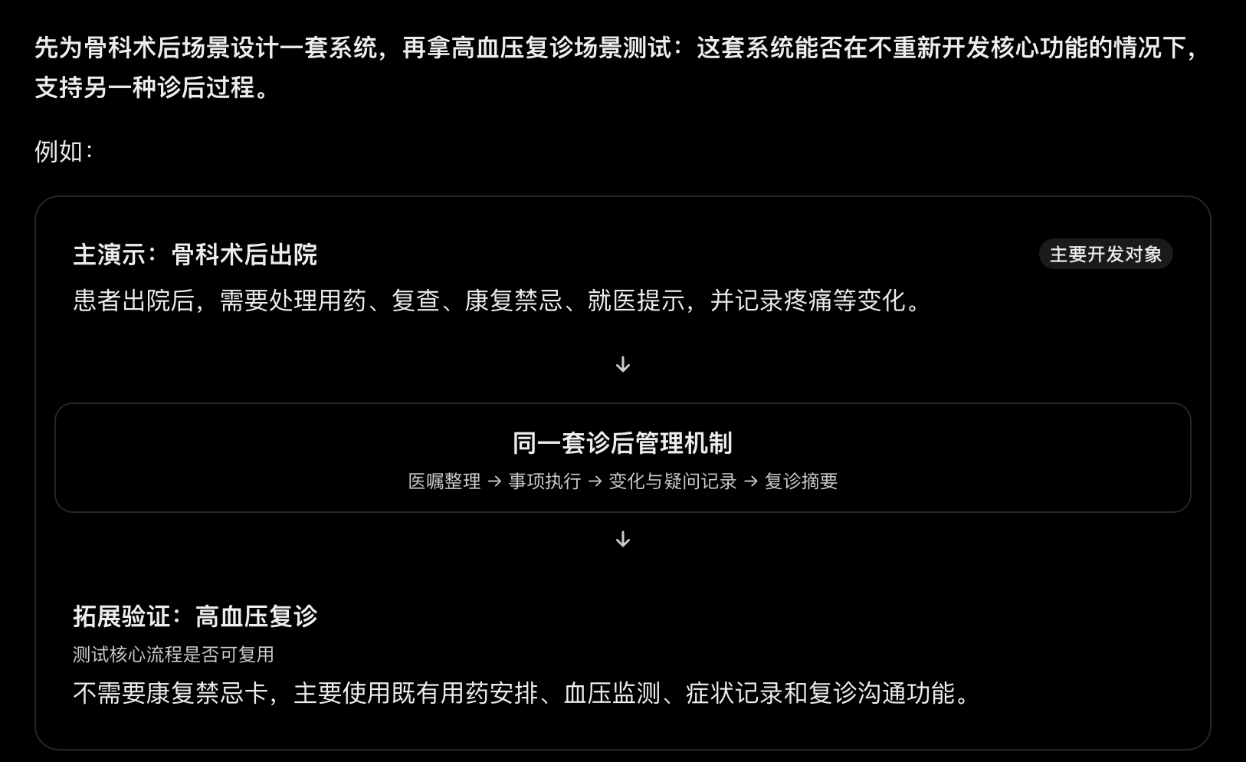
设计同一套诊后管理机制，主要适用与术后患者的诊后管理，并且这套机制也适用于慢性病患者，同时我们也对于这套机制进行了适当的适老化改造。

接下来是设计一套共用的机制：
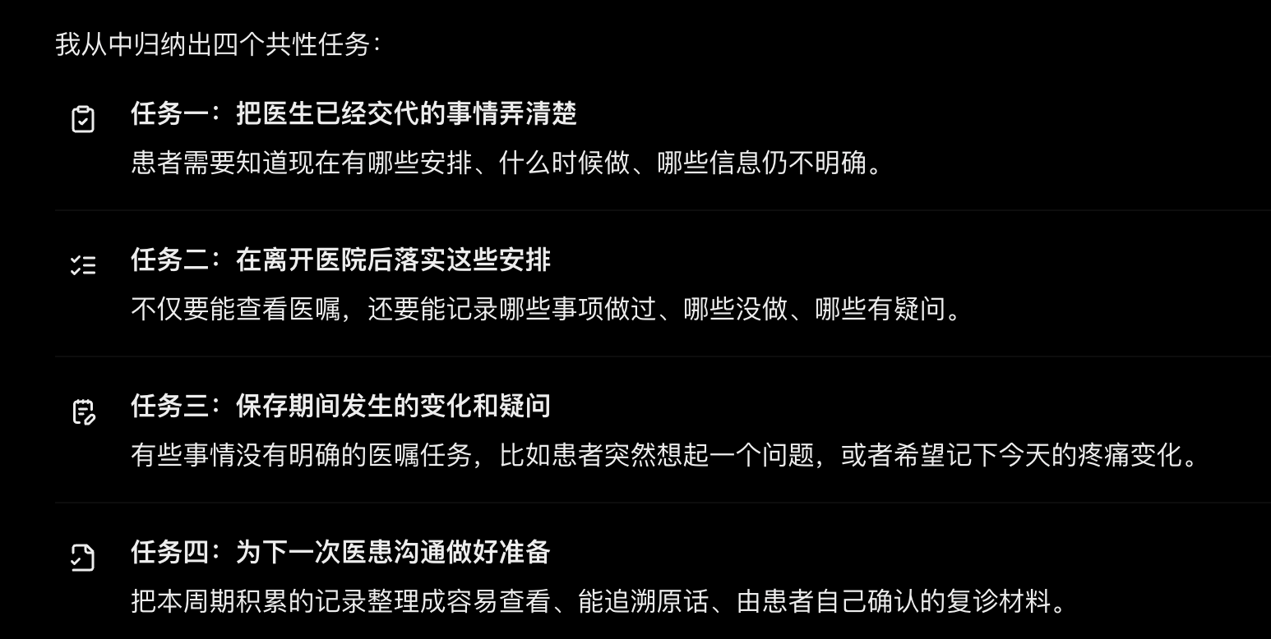
我建议采用一个很清晰的架构：
一个复诊周期，四类核心数据，三个功能模块，两个核心转换过程。
这里的“共用”不是所有疾病都用完全一样的医嘱模板，而是让不同场景共享信息结构、状态管理、交互逻辑和最终输出方式。
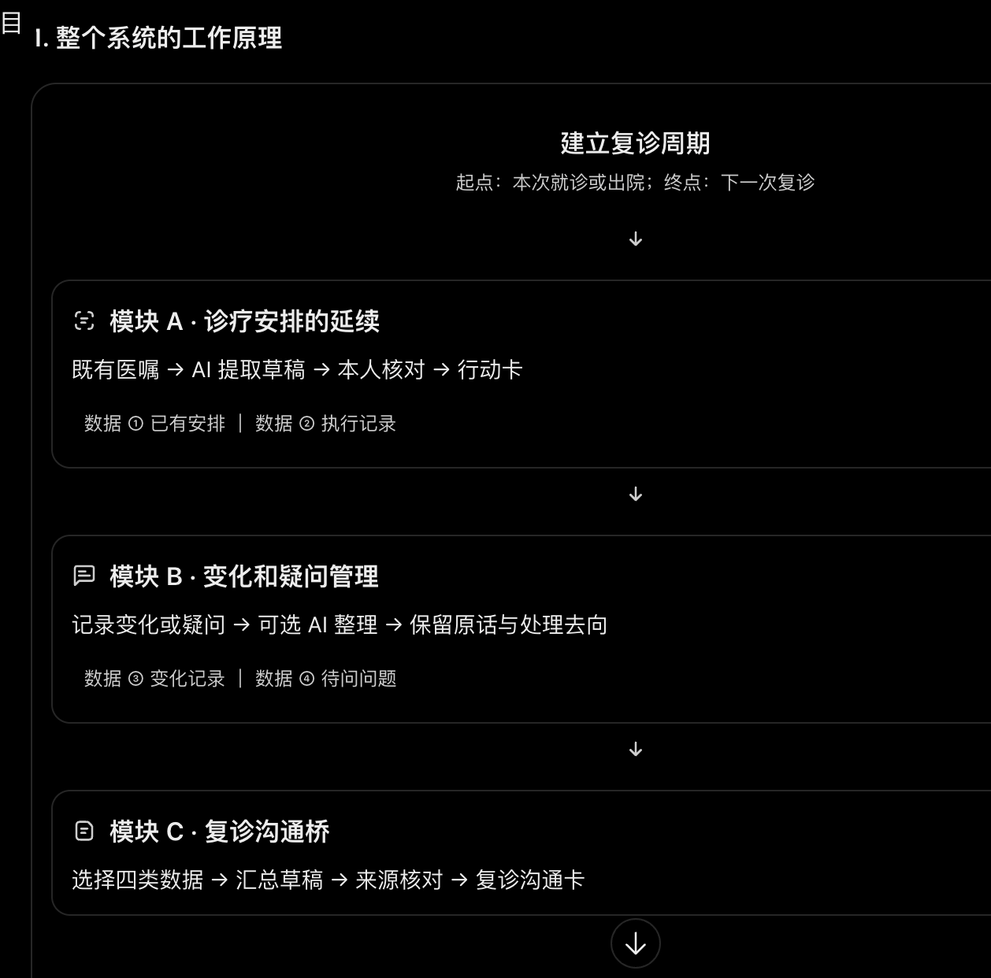

患者在一个复诊周期内，可以反复查看行动卡、记录变化、添加疑问。只有在准备复诊卡时，才需要集中调用这些数据。
三个模块：
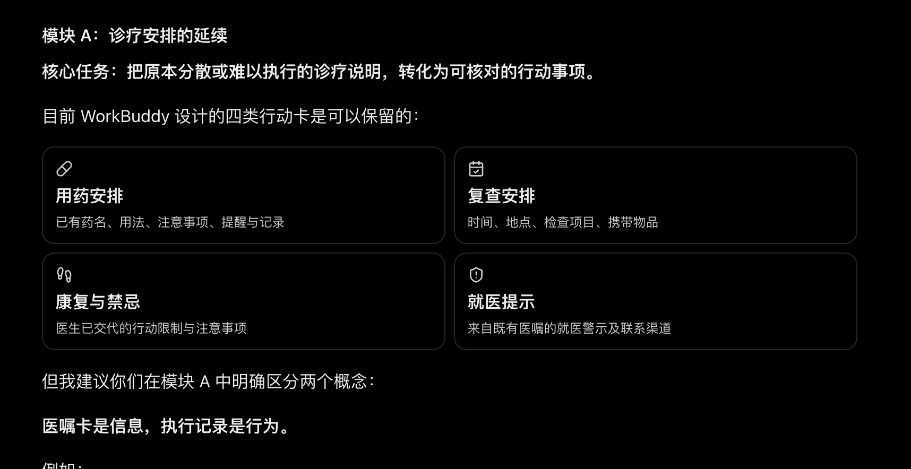
第一个模块就是对于医嘱的解读，解读之后的结果是信息的传递+行动的安排。

定位：以复诊周期为单位的诊后信息与行动管理系统。
核心能力是：承接医生已有的安排，保存患者在两次就诊间发生的事情，最终形成可核对、可带进诊室的沟通材料。
场景：骨科术后出院至复诊（主场景）＋高血压等慢病随访（扩展验证场景）+适老化功能优化。
对象：术后患者、慢性病患者、老年友好（老年不是主要对象，仅仅做适老化功能设计）

